TESTE 08
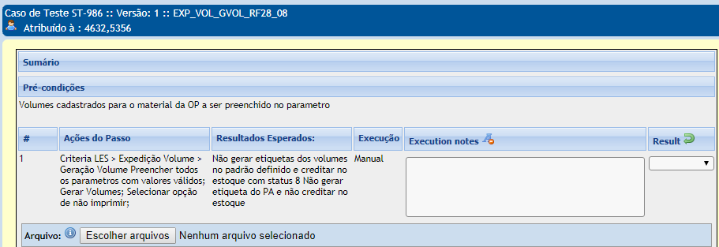
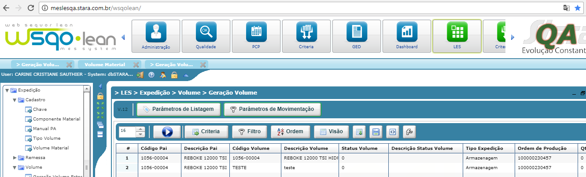

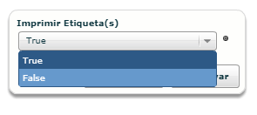

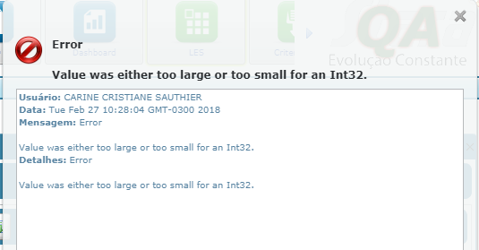

TESTE 08

se colocar em false não imprimirá a etiqueta para imprimir deverá selecionar uma linha e vir na opção imprimir e ai sim sairá a etiqueta.

* No terceiro teste desta tela conseguimos atingir o esperado.

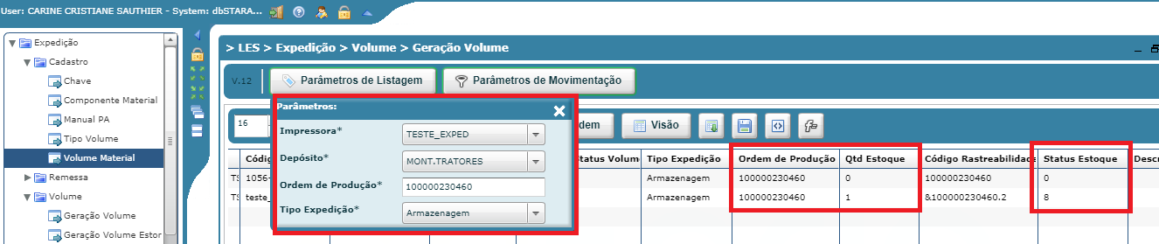

PA não subiu para o estoque, conjunto que acompanha a máquina foi para o Status 8 e não saiu a etiqueta.

Aprovado

